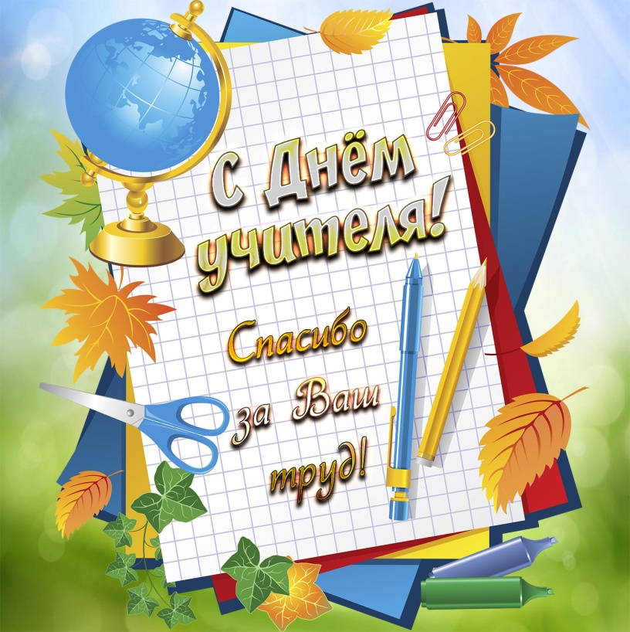

Изначально учителей чествовали в первое воскресенье октября. Однако с 1994 года датой праздника установлено 5 октября. Именно в этот день по решению ЮНЕСКО был учрежден Всемирный день учителя (World Teachers' Day), с которым совместили российский праздник.

Самому событию предшествовало принятие первого международного документа «О положении учителей» 5 октября 1966 года. В нем определялись основные права и обязанности педагогов, а также условия их труда.

Дату 5 октября для **Дня** **учителя** выбрали неслучайно. В этот **день** в Париже приняли первый документ, который определял условия труда **преподавателей**. Это важное событие произошло еще в далеком 1966 году, но поздравлять **учителей** с профессиональным **праздником** во всем мире начали лишь с 1994 года. Тем не менее, многие россияне считают, что впервые **День** **учителя** начали отмечать в СССР, задолго до указа ЮНЕСКО.

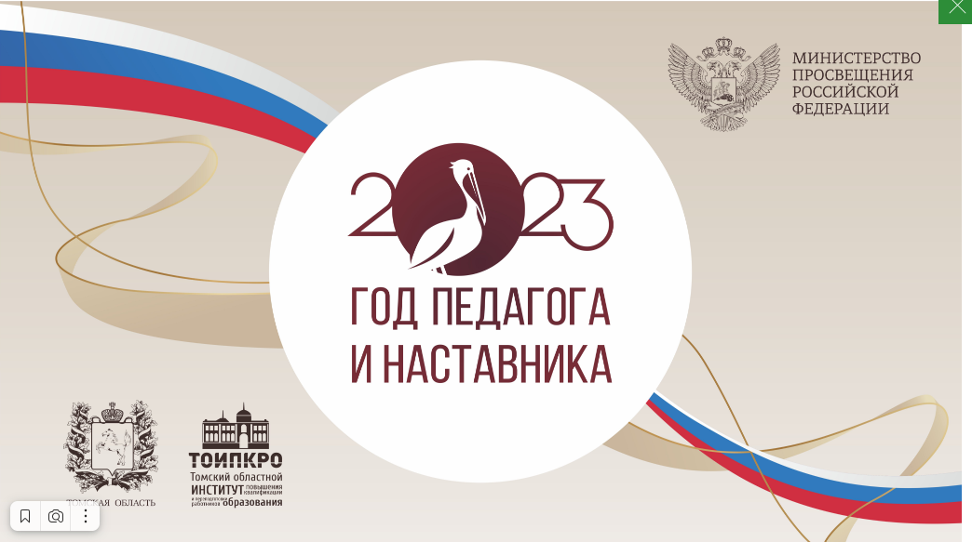



*Я думаю, что настоящего учителя не сможет заменить никакой робот, Ведь учитель – это человек, который сможет выслушать, понять. А робот бцдет в помощь учителю.»*

*«Мне кажется, что профессия учителя в будущем будет такой же важной».*

*«Ну, короче, учителя в будущем заменит искусственный интеллект».*

*«Я думаю, в будущем профессию учителя будут больше ценить и платить много денег».*

*«Я думаю, что в будущем профессия учителя будет легкой и интересной. Учитель будет присылать детям сообщения на планшет. Учителям не придется таскать тетради к себе домой каждый раз».*

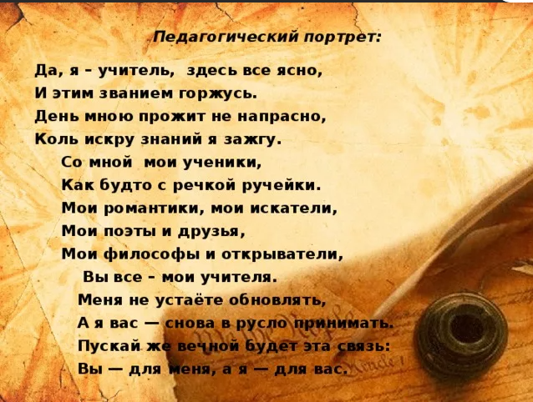

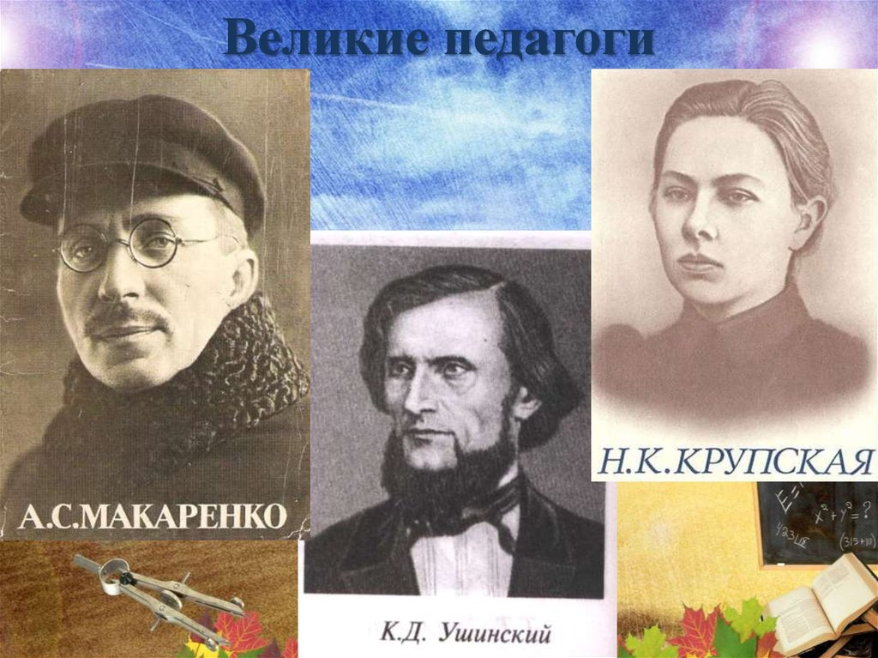

С 5 сентября по 1 ноября 2023 проходит школьный этап Всероссийской олимпиады школьников по общеобразовательным предметам. Ежегодными участниками этого этапа олимпиады становятся обучающиеся 5-11-х классов. Участвовать в олимпиаде по математике и русскому языку можно начиная с 4 класса. Олимпиада проводится по 20 общеобразовательным предметам: математике, русскому языку, иностранному языку (английский, немецкий), информатике, физике, химии, биологии, экологии, географии, астрономии, литературе, истории, обществознанию, экономике, праву, мировой художественной культуре, физической культуре, технологии, основам безопасности жизнедеятельности.

Чтобы принять участие в олимпиаде, обучающимся необходимо обратиться к классному руководителю или школьному координатору ВсОШ.

Всероссийская олимпиада школьников помогает на раннем этапе выявлять одаренных детей для их дальнейшей поддержки, развития и формирования их индивидуальной траектории развития.



Каждого из нас в детстве учили: «Засовывать пальцы в розетку нельзя –может ударить током». Маленькие дети твёрдо знают, что в розетку можно вставлять только вилку, причём не столовую.

Однако, ошибочно мнение о том, что электричество ограничивается лишь розеткой. Понятие «электричество» гораздо шире.

Об этом рассказал нашим пятиклассникам сотрудник ВЭС Федоров Максим Юрьевич. Юные гимназисты с интересом слушали выступающего и с радостью приняли участие в практическом модуле - оказание первой медицинской помощи человеку при поражении электрическим током.

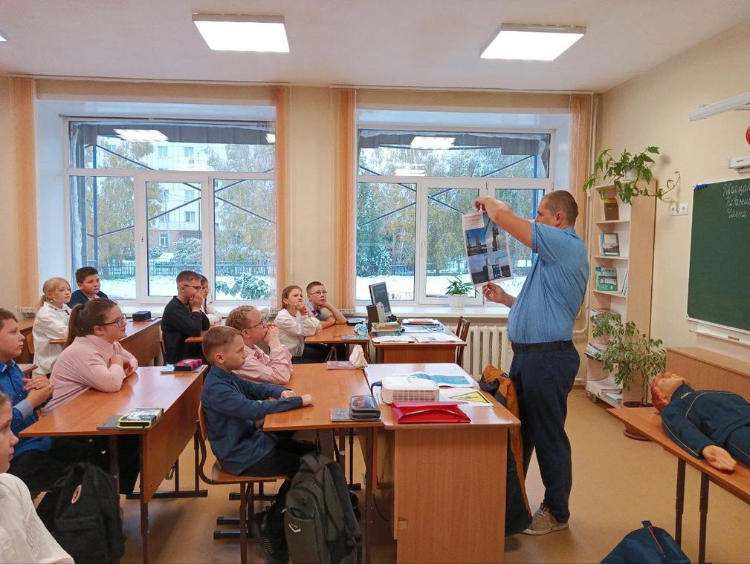

8Б класс 22 сентября посетил мероприятие, посвященное творчеству Г. Маркова. На площадке перед краеведческим музеем выступали родственники писателя, представители томского музея. Наши ребята спели песню ,, Россия,, (музыкальный руководитель В. О. Лукашенко), Елизавета Новикова выступала с вокальным номером, Шкуратов Егор, Кочергин Вадим и Самойленко Никита читали отрывки из романа Г. Маркова,, Сибирь,,. Гостям мероприятия очень понравились выступления наших ребят.

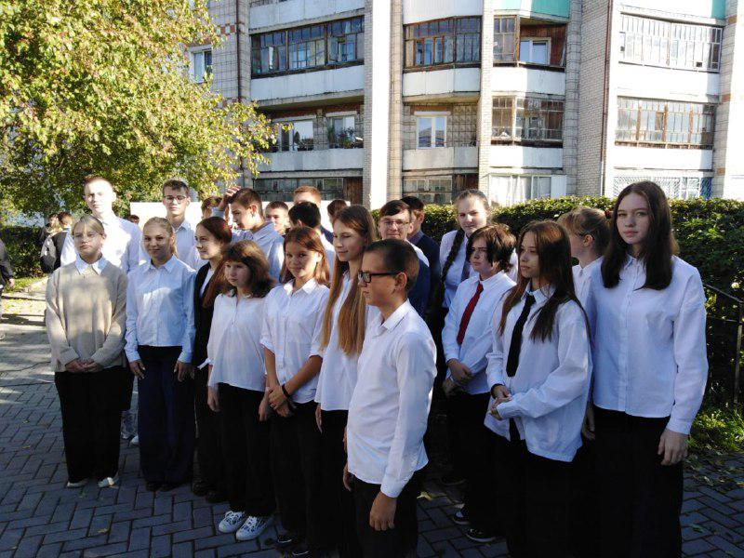

29 сентября на базе КТК «Сибирская усадьба НА Лампсакова» села Ново-Кусково прошёл очередной слёт юных экологов и биологов "Юные друзья природы" для команд школ Асиновского района, в состав которых вошли ученики 6-10 классов.

Слёт проходит уже в 14 раз по инициативе [В](https://vk.com/id612243564)италия Пирогова, педагога дополнительного образования ЦТДМ.  
Практический тур состоял из 10 этапов.

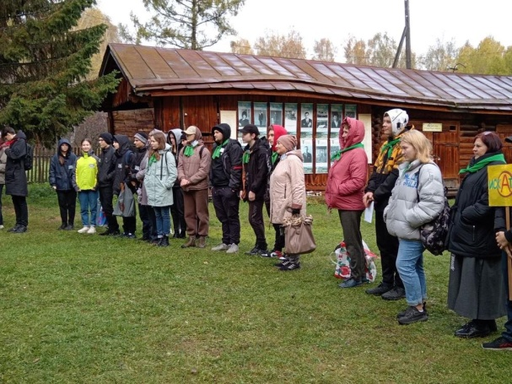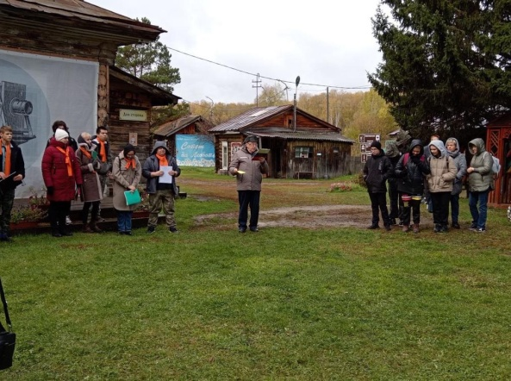

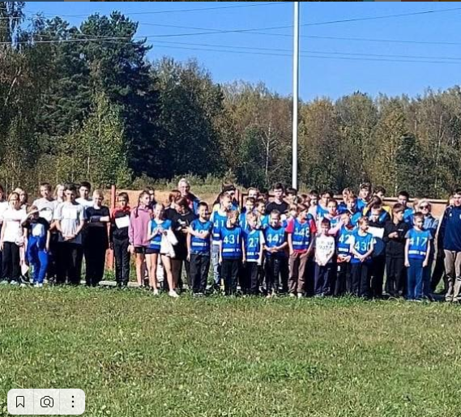 "Кросс нации" - легкоатлетическое мероприятие федерального уровня и самое масштабное массовое спортивное событие в России по количеству участников и географии охвата. Забег проходит в рамках федерального проекта "Спорт - норма жизни" и выполняет задачи нацпроекта "Демография".

